**Видеокомментарий начальника ГУПК МВД Андрея Ковалева:** [Кибербезопасность](https://youtu.be/S6mk0PGzVJc)

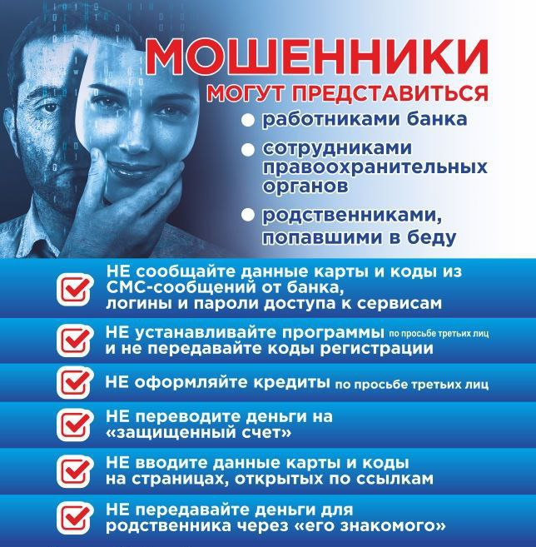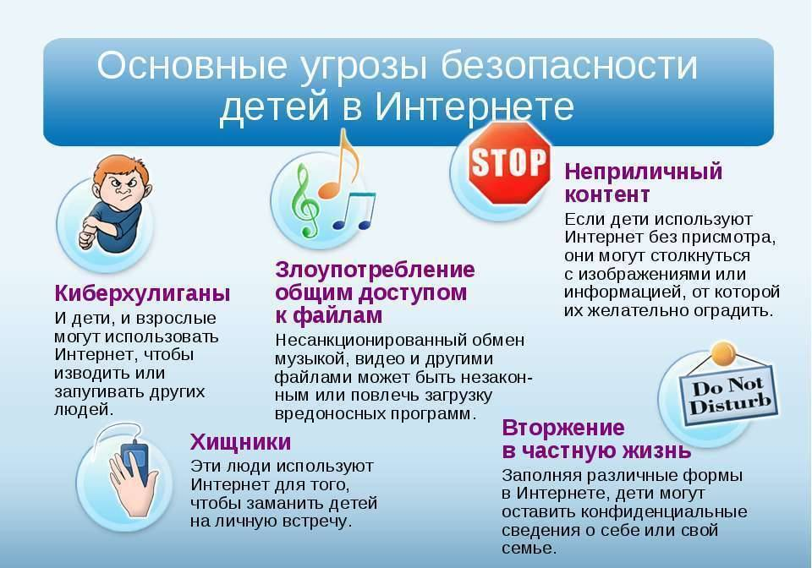

Группа противодействия киберпреступности Лиозно

*Дата публикации 24.05.2022*